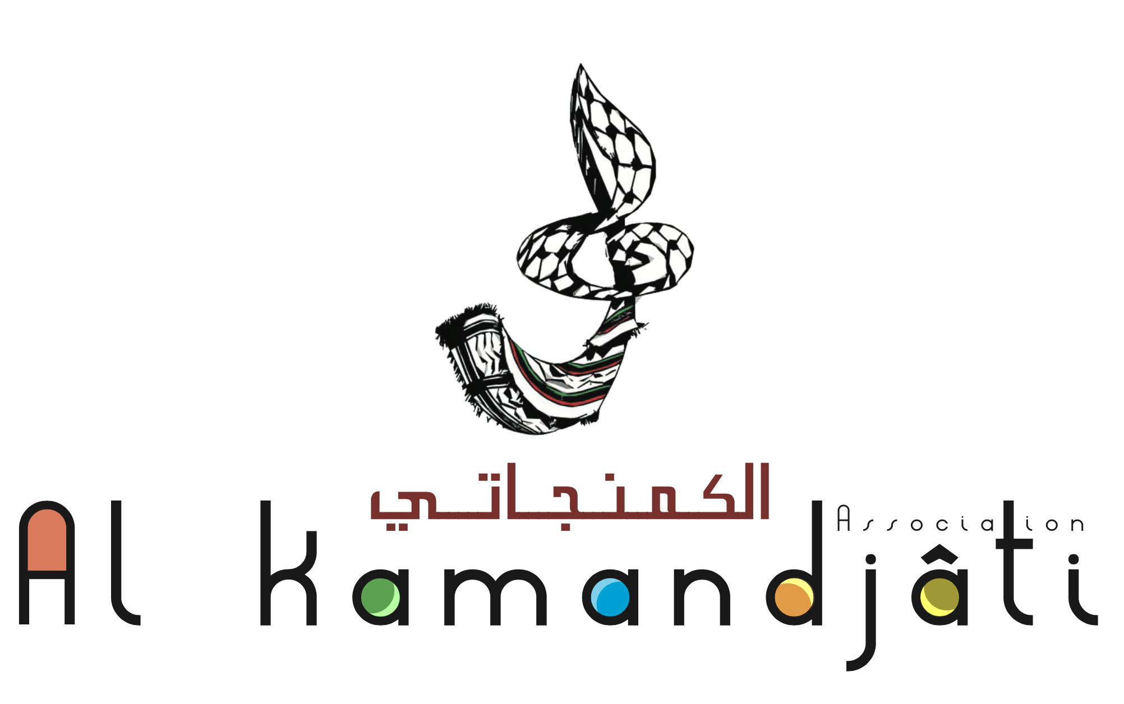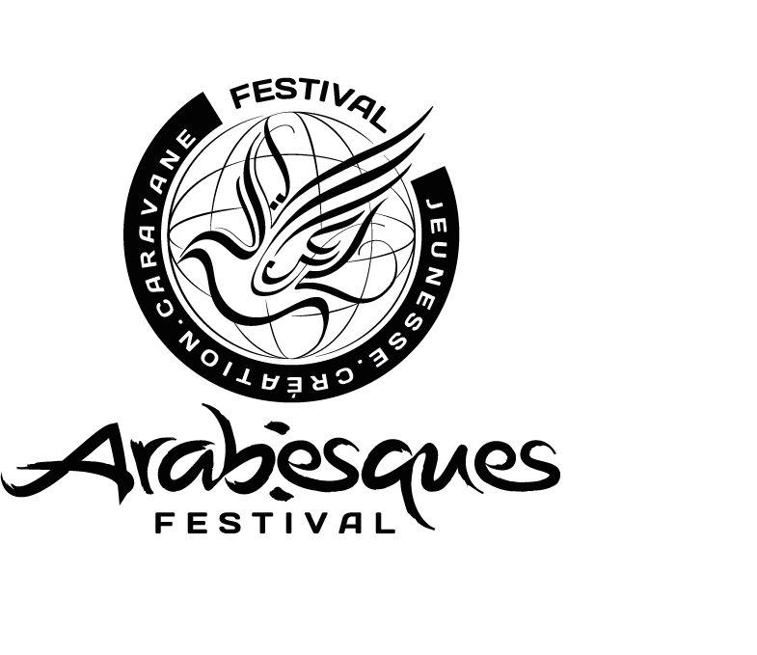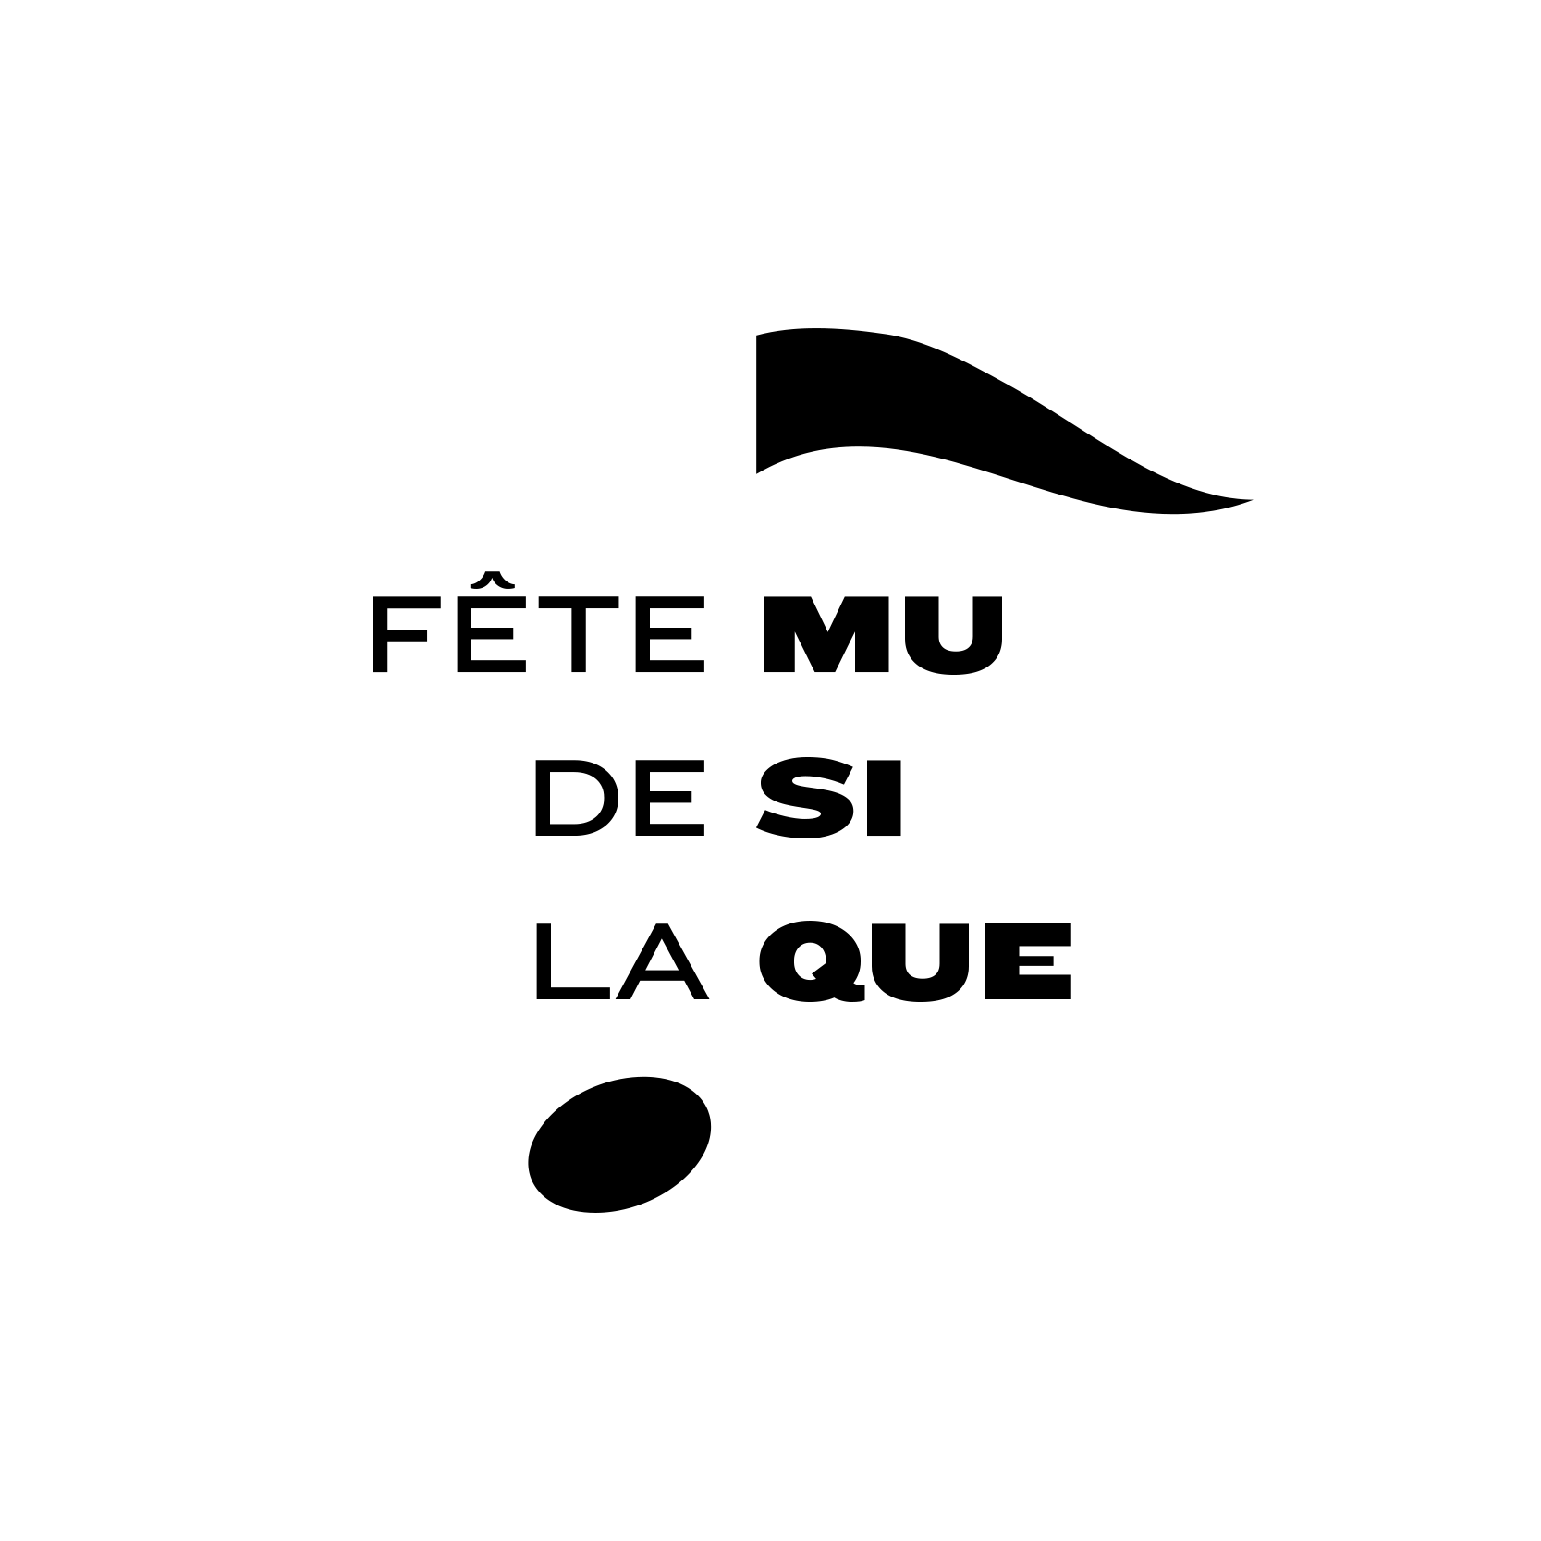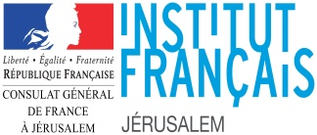

عيد الموسيقى – طلب الالتحاق

**التفاصيل**

يعقد عيد الموسيقى في فرنسا كل عام منذ عام 1981 ليصبح بعد ذلك حدثا مشهورا. منذ عدة سنوات وحتى الآن، نظم المعهد الفرنسي في القدس حفلات وعروض موسيقية للشعب الفلسطيني بهذه المناسبة. ولاستحالة تنظيم جولة عروض في الضفة الغربية في هذا الوقت، سيكون من المؤسف عدم انعقاد هذا الحدث لهذا التاريخ المهم في الأجندة الثقافية.   
لهذا السبب اخترنا ان نقوم باستخدام مواقع التواصل الاجتماعي وتنظيم اول مهرجان موسيقي 100 % عبر الانترنت في فلسطين. سيأخذ الحدث شكل مسابقة مفتوحة عبر الانترنت للمجموعات الفنية الفلسطينية.

ستكون ايضا هذه المسابقة عبر الانترنت فرصة لترويج ومساعدة تطوير الموسيقيين في فلسطين.

**معايير الاهلية**

الطلب متاح للافراد والمجموعات ( 4 موسيقيين كحد اقصي لكل فرقة)

علي المتقدمين ان يكونوا فوق سن 18 عاما (يجب ارفاق صورة الهوية مع الطلب)، فلسطيني ، مقيم في غزة ، او الضفة الغربية، او القدس.

يحتفظ المنظمون بحق عدم الموافقة علي اي طلب لم يتم تقديمه خلال الاطار الزمني او عدم استيفاء المعايير.

ممكن ان تكون كلمات الاغنية بأية لغة ( انجليزي – عربي –فرنسي – الخ...)

علي الرسالة ان تحتوي علي الموضوع التالي ( “FDLM 2020 + اسم المتقدم)

يجب تقديم الطلبات قبل تاريخ 2 يونيو

لكي تكون مؤهلا ، يجب ان يحتوي طلبك على :

2 مقطعين فيديو مسجلين ( 10 دقائق كحد اقصي في المجموع)

شرح بسيط لمجموعتكم ( الاسلوب ، الاصل ، الخ.....)

**كيفية التقديم**

يجب ان يتم تعبئة الطلب باللغة الانجليزية وارساله للعنوان التالي : music@consulfrance-jerusalem.org

يجب ان تحتوي الرسالة علي الموضوع التالي : “FDLM 2020

يجب عدم ارفاق الفيديو في الرسالة ، يجب احتواء الطلب علي رابط Wetransfer

يجب تصوير الفيديو في مناظر طبيعية، وارسالها بجودة عالية الدقة.

**آلية التصويت**

ستلتقي اللجنة لاختيار 10 موسيقيين او فرق لمن سيقومون بالمشاركة في المسابقة الموسيقية عبر الانترنت.

سيتم نشر فيديوهات العشر متسابقين علي مواقع التواصل الاجتماعي في 21 يونيو، وسيتم دعوة الجمهور للتصويت عبر الانترنت في اليوم التالي 22 يونيو بواسطة استطلاع لتحديد الفائزين.

سيتم اختيار مقدم الطلب علي اساس :

الحضور علي المسرح

تناغم الموسيقي

الايقاع

اصالة الفيديو

جودة عملية التسجيل

جودة الاداء

**جوائز الفائزين في المسابقة**

المركز الاول 10000 شيكل + اقامة فنية لمدة ( اسبوع واحد) في فرنسا + حجز لمهرجان ارابيسك 2021 + تدريب فني بواسطة الكمنجاتي.

المركز الثاني : 5000 شيكل + مسابقة في الضفة الغربية + تدريب فني بواسطة الكمنجاتي.

**اشعار قانوني**

ستبقي ملكية العمل للفنانين ، ولكن سيتم استخامه من قبل المعهد الفرنسي ، والشركاء خلال فترة المشروع ، ويمكن ان يعاد استخدامه لاهداف غير تجارية بمعلومات مسبقة من الفنانين.

مسابقة الموسيقي عبر الانترنت مشروع اقترحه المعهد الفرنسي في القدس بالشراكة مع مهرجان الكمنجاتي ومهرجان ارابيسك (فرنسا).

يجب ان لا تتعارض مقاطع الفيديو المرسلة مع تعليمات السلطات الرسمية

|  |  |
| --- | --- |
| **معلومات عامة** | |
|  | اسم المتقدم او الفرقة |
|  | عدد الموسيقيين |
|  | الشخص الذي يمكن الاتصال به |
|  | الجنسية |
|  | تاريخ الميلاد |
|  | العنوان |
|  | البريد الالكنروني |
|  | رقم الهاتف |
|  | موقع وسائل التواصل الاجتماعي |

|  |  |
| --- | --- |
| **العمل الفني** | |
|  | شرح بسيط عن فرقتكم |
|  | اسماء الاغاني |
|  | نوع الاغاني |
|  | بيان قصير لافكار التي تريد التعبير عنها في الاغاني |
|  | رابط WeTransfer للفيديوهات |

أقر بموجب هذا بأن المعلومات الواردة أعلاه صحيحة ودقيقة على حد علمي .

التاريخ:

التوقيع: